高一生物阶段检测试题
一、选择题（每题1.5分，共60分）
1．下列各组化合物中，都属于内环境成分的是 （ ）
中华资源库A．CO₂、血红蛋白、H＋、尿素 B．呼吸氧化酶、抗体、激素、H₂O
C．Na＋、O₂、葡萄糖、血浆蛋白 D．Ca^{2＋}、载体、氨基酸
www.ziyuanku.com2．下列关于内环境的各项理化性质指标的叙述不正确的是( )
A．血浆pH在7.35～7.45之间
B．血浆的渗透压约为770 kPa
C．人体细胞外液的温度一般维持在37℃左右
D．细胞外液渗透压的90%以上来源于K＋和Cl－
3．人剧烈运动后，释放大量乳酸，但pH变化不大，主要原因是 （ ）
A．乳酸在血浆中很快被分解生成CO₂和H₂O，并排出CO₂
B．NaHCO₃与乳酸反应，调节pH
C．H₂CO₃抑制乳酸的酸性，并通过呼吸系统排出CO₂
D．乳酸酸性弱，不易引起酸中毒
4、下图是人体局部内环境示意图，以下关于A液、B液和C液三者之间联系表达正确的一项是( )
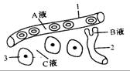
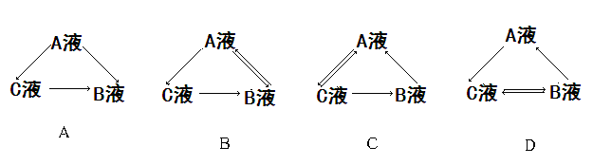

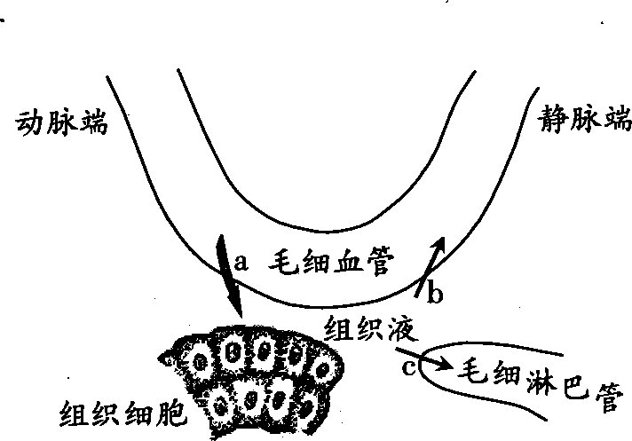
5．根据右图判断，正确的描述是（ ）
①对于组织细胞的正常生理活动，过程a较过程b和c更为重要 ②组织液中的CO₂有害无益 ③组织液中的物质是有变化的 ④过程b或c受阻可导致组织水肿
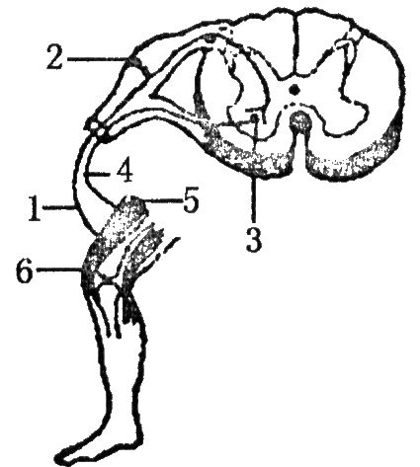
A．①③ B．①② C．②④ D．③④
6．下列关于反射弧的叙述，正确的是( )
A．刺激某一反射弧的感受器或传出神经，可使效应器产生相同的反应
B．反射弧中的感受器和效应器均分布于机体同一组织或器官
C．神经中枢的兴奋可以引起感受器敏感性减弱
D．任何反射弧中的神经中枢都位于脊髓
7．膝跳反射通常受中枢神经系统高级部位的影响，临床上常用以检
查中枢神经系统的病变。右图为膝跳反射的反射弧，下列关于该
反射弧的叙述正确的是
A.2是传出神经元，感受器产生的兴奋最终通过2传导到效应器
B.因为在3处兴奋只能单向传导，所以兴奋在反射弧中的传导是单向的
C.当1处受到损伤时，针刺足部仍会产生痛觉
D.如刺激4处，可在1和5处检测到电位变化
8．如图表示一段离体神经纤维的S点受到刺激而兴奋时，局部电流和神经兴奋的传导方向(弯箭头表示膜内、外局部电流的流动方向，直箭头表示兴奋传导方向)，其中正确的是
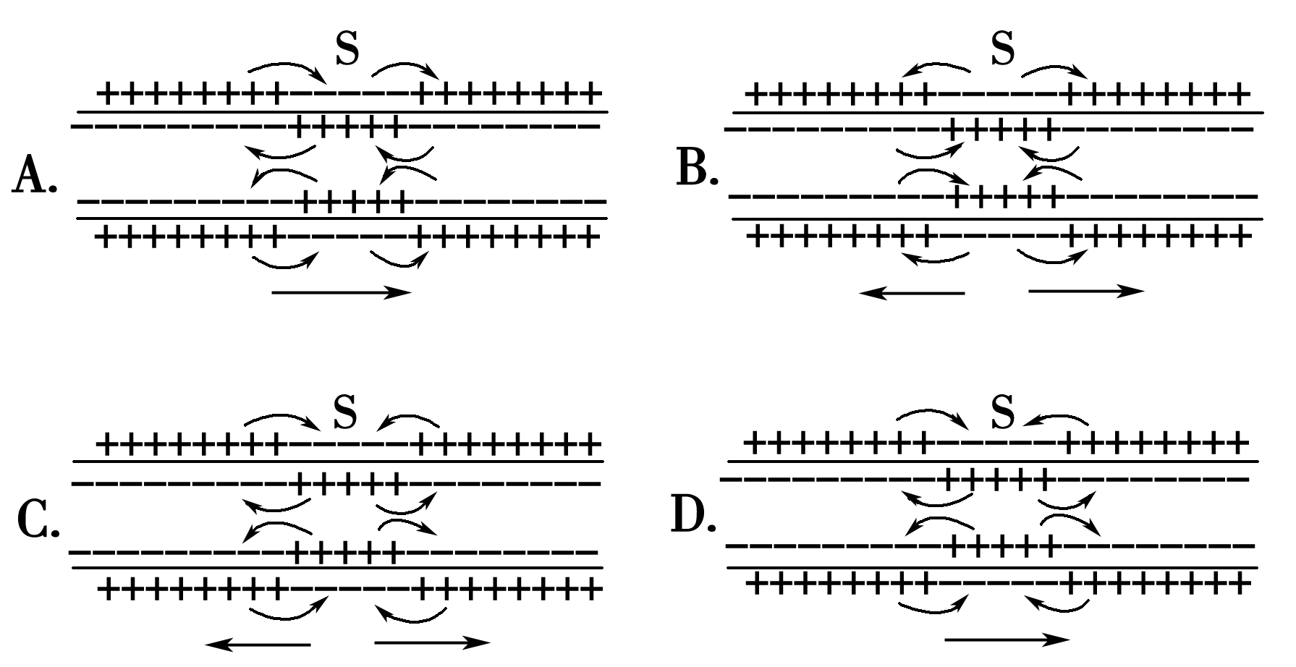
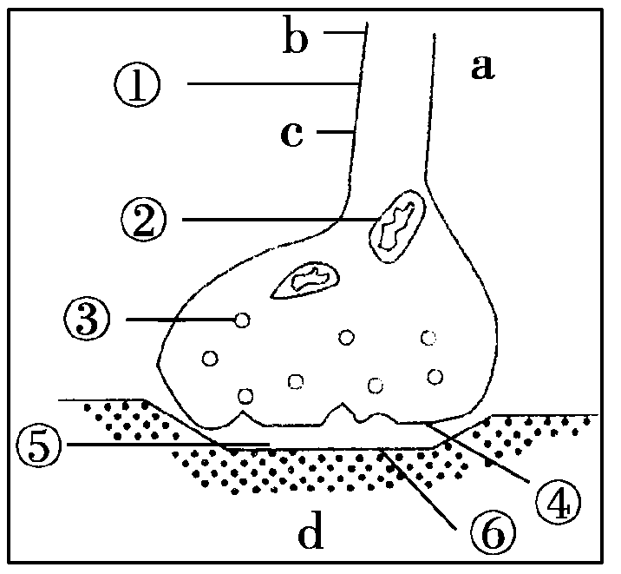
9．如图是突触的亚显微结构示意图，a、d分别表示两个神经元的局部。下列与此相关的表述中正确的是 ( )
A．突触小体完成“化学信号—电信号”的转变
B．兴奋由b传至c的过程中，①处膜内电流方向是b→c
C．③内的递质可通过自由扩散释放到内环境
D．⑥处的神经冲动会引起神经元a的兴奋
10．某人血糖浓度为170mg·dL-1，与正常人(80～120mg·dL-1)比较，他可能伴有以下哪种症状
A．暂时性头晕、出冷汗，补充葡萄糖后症状即消失 B．尿量增加
C．呼吸频率较快，体温超出正常值 D．食欲不振，厌食
11.分别刺激下图Ⅰ、Ⅱ、Ⅲ、Ⅳ四处，不能引起肌肉收缩的是( )
A．Ⅰ B．Ⅱ C．Ⅲ D．Ⅳ
12．下列关于兴奋产生和传导的叙述中,不正确的是( )
Ziyuanku.com中华资源库A.兴奋传导时的膜电位变化是由外负内正变为外正内负
B.兴奋只能由一个神经元的轴突传至另一个神经元的细胞体或树突
C.兴奋在不同神经元中间是通过突触来传导的
D.兴奋在神经纤维上的传导是双向的
13. 若在图甲所示神经的右侧给予一适当的刺激，则电流表偏转的顺序依次是 （ ）
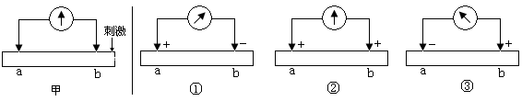

A．②→①→②→③ B．②→③→②→① C．③→②→①→② D．③→②→①
14．一般成年人可以有意识地控制排尿，即可以“憋尿”，这说明( )
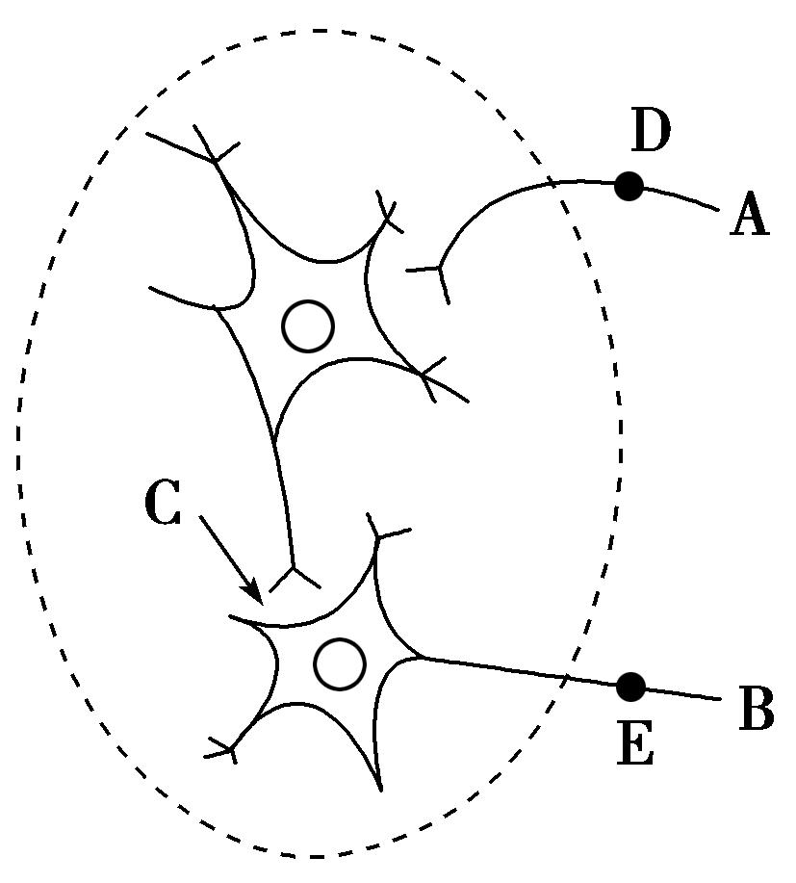
A．高级中枢可以控制低级中枢 B．排尿反射的中枢位于大脑皮层
C．下丘脑可以产生抗利尿激素 D．渗透压感受器位于大脑皮层
15．下图为某反射弧的部分模式图，下列叙述正确的是( )
A．A端与效应器相连接，B端与感受器相连接
B．C处的液体是组织液，其理化性质的改变影响兴奋的传递
C．刺激D点，在E处测到电位变化，说明兴奋在神经元之间的传递是单方向的
D．把某药物放在C处，刺激E点，D处没电位变化，说明该药物对兴奋在神经元之间的传递有阻断作用
16．下列关于人脑功能的说法，错误的是( )
A．语言功能是人脑特有的高级功能
B．大脑皮层V区受损的患者不能写字
C．脑中高级中枢可对脊髓中相应低级中枢进行调控
D．由短期记忆到长期记忆可能与新突触的建立有关
17．与神经调节相比，体液调节的特点是 （ ）
A．调节准确、快速 B．通过体液运送调节物
C．调节物都是内分泌腺产生的 D．作用时间较短
18．对两只生长状况相同、健康的幼兔做如下处理：甲兔切除甲状腺，乙兔定期注射甲状腺激素，一段时间后观察，与正常健康幼兔相比( )
A．甲兔生长发育正常，乙兔生长发育停止
B．甲免生长发育正常，乙兔体温较低，心跳较慢
C．甲兔生长发育停止，乙兔食欲旺盛，身体逐渐消瘦，体温较高
D．甲兔生长发育停止，乙兔行动迟缓，食欲不振
19.下图是甲状腺活动的调节示意图，对该图的理解，不正确的是（ ）
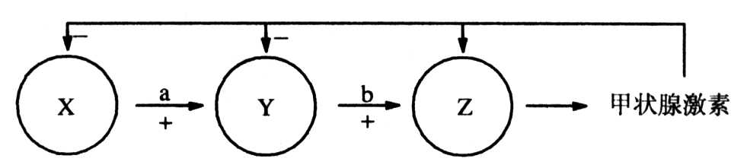
A．图中X与Y分别是下丘脑和垂体
B．图中a与b分别是促甲状腺激素释放激素和促甲状腺激素
C．甲状腺活动只受垂体促激素的调节
D．血液中的甲状腺激素含量起着反馈调节的作用
20、促甲状腺激素释放激素和促性腺激素的作用部位分别是
A．前者是下丘脑，后者是垂体 B．前者是垂体，后者是性腺
C.两者都是下丘脑 D.两者都是垂体
21．下列有关胰岛素和胰高血糖素的说法，错误的是( )
A．胰岛素是体内唯一能够降低血糖浓度的激素
B．胰岛素不仅能够促使葡萄糖分解，还能够抑制非糖物质转化成葡萄糖
C．胰高血糖素分泌过多是导致高血糖和糖尿病的主要原因
D．胰高血糖素和肾上腺素都能使血糖浓度升高
Ziyuanku.com22.为了解身体健康状况，甲、乙两人同时空腹做尿液检验。所采尿样标号分别为1号和2号，经班氏糖定性试剂测定发现，1号试管混合液煮沸冷却后呈现砖红色，2号试管呈蓝色。下列说法最为严谨的 （ ）
A.甲出现尿糖，一定是糖尿病患者 B.乙不可能是低血糖病患者
C．甲健康异常，但不一定是糖尿病患者 D.这种结果无法说明任何问题
23．以下不属于神经调节的是 （ ）
A．皮肤组织损伤、发生和释放的组织胺使毛细胞血管舒张和通透性增大、血浆渗入细胞间隙而形成水肿
B．天气变冷时，人骨骼肌“战栗”
C．所吃的食物过咸时，想喝水
D．小狗看到食物时，流出唾液
24．当人吃了过咸的食物时，机体对细胞外液渗透压调节的正确顺序是 （ ）
①下丘脑渗透压感受器兴奋 ②大脑皮层兴奋产生渴觉 ③垂体释放抗利尿激素增加 ④摄水量增加 ⑤减少尿的排出
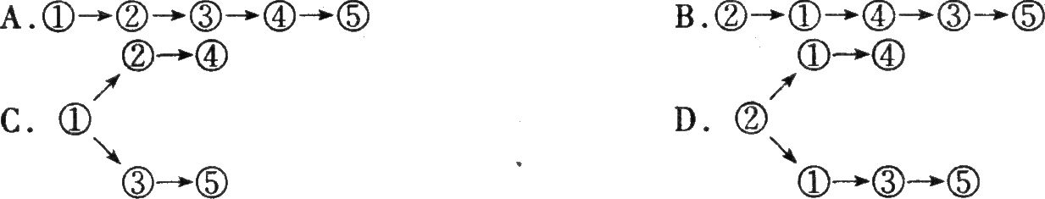

25．如图为人体对体温与水平衡的调节示意图，下列叙述不正确的是( )
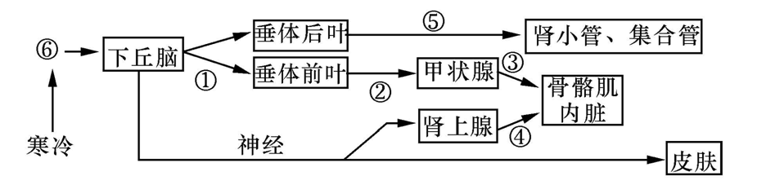
A．当受到寒冷刺激时，①②③④过程均会加强
B．③与④激素分泌增多，从而促进骨骼肌与内脏代谢活动增强，产热量增加
C．由图可知人体对体温与水平衡的调节主要是体液调节的结果
D．⑤激素是由下丘脑神经细胞产生的
26．下列不属于哺乳动物下丘脑功能的是
A．参与体温调节 B．参与水盐平衡的调节 C．分泌促甲状腺激素 D．对昼夜节律有调节作用
27．下列选项中，不属于激素调节的特点 （ ）
A．微量和高效 B．通过体液运输 C．作用于靶器官、靶细胞 D．提供能量
28．下列关于吞噬细胞的叙述中，正确的一项是( )
A．吞噬细胞只在非特异性免疫中发挥作用 B．吞噬细胞只在特异性免疫中发挥作用
C．吞噬细胞不属于免疫细胞 D．吞噬细胞在非特异性免疫和特异性免疫中都发挥重要作用
29.下列选项中，属于特异性免疫的是( )
A．泪液中的溶菌酶可杀死沙眼衣原体 B．淋巴结内的吞噬细胞吞噬侵入人体内的链球菌
C．胃液中的盐酸可杀死部分进入胃内的细菌 D．体内的天花病毒抗体能防御天花病毒
30．现有三组事例：（１）流感病毒侵入人体时，有时可作用于红细胞，使红细胞成为靶细胞，导致体内产生抗红细胞抗体，这种抗体也可对正常红细胞发生作用，引起红细胞裂解，称为溶血性贫血；（２）美国有一免疫功能异常的儿童，不能接触任何病原体，少量病菌亦可导致严重发病；（３）某人一吃海鲜就出现严重的腹泻．他们依次归属于
①过敏反应； ②自身免疫病； ③免疫缺陷
Ａ．②①③Ｂ．②③①Ｃ．①③②Ｄ．③②①
31．下图为人体体液免疫过程的示意图。当机体再次接触相同抗原时，a、b、c、d四种免疫细胞中，能迅速增殖分化的是( )
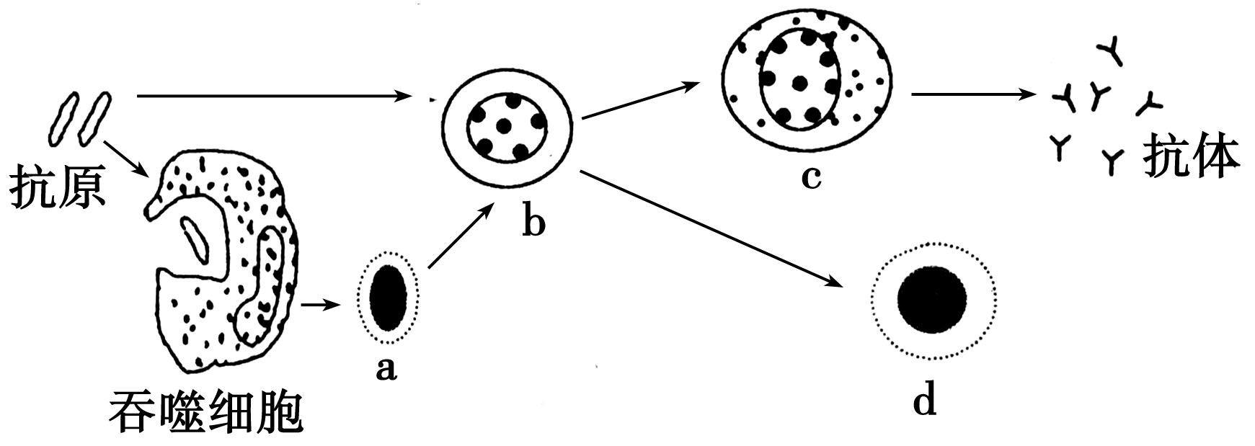
A．a B．b C．c D．d
32.下列关于细胞免疫的叙述，不正确的是
A．进行细胞免疫时，抗原也需经吞噬细胞的摄取和处理
B．细胞免疫主要消灭侵入人体细胞内部的抗原
C．效应T细胞对抗原的识别不具备特异性
D．记忆T细胞接受同一种抗原再次刺激时，会迅速增殖分化成效应T细胞
33．下列关于体液免疫和细胞免疫异同的表述不正确的是( )
A．有免疫效应的是效应T细胞和浆细胞
B．体液免疫中，抗体和抗原发生特异性结合，发挥免疫效应
C．淋巴细胞都来自骨髓造血干细胞，都在骨髓中分化、发育成熟
D．细胞免疫中，效应T细胞的攻击目标是已经被抗原入侵了的宿主细胞
34．能够识别抗原的细胞有( )
①吞噬细胞 ②T细胞 ③B细胞 ④记忆细胞 ⑤浆细胞 ⑥效应T细胞
A．①②③④⑥ B．①②③④⑤⑥ C．②③④⑤ D．①④⑤⑥
35．关于过敏反应，下列说法中正确的是( )
①过敏反应是一种异常反应，是一种免疫功能失调症 ②过敏反应的特点是发作迅速、反应强烈，因此往往会破坏组织细胞，引起组织损伤 ③过敏反应具有个体差异，而且有明显的遗传倾向 ④找出过敏原，尽量避免再次接触该过敏原是预防过敏反应的主要措施
A．①③④ B．①② C．①④ D．②③
36．关于抗体的产生、特性和作用等的叙述，错误的是
A.抗体具有特异性 B.抗体在某些情况下会对自身成分起免疫反应
C.淋巴细胞都能产生抗体 D.抗体都能被蛋白酶水解
37.取一块小鼠的皮肤，分别移植到切除和不切除胸腺的幼年小鼠身上，切除胸腺鼠的皮肤移植更易成功。这个实验结果说明对异体皮肤排斥起关键作用的是( )
A．造血干细胞 B．T细胞 C．B细胞 D．吞噬细
38、如图是一个反射弧的部分结构图，甲、乙表示连接在神经纤维上的电流表。给予a点一定刺激时，甲乙电流表指针发生的变化是
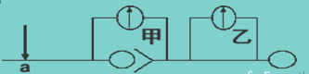
A．甲、乙都发生两次方向相反的偏转 B．甲发生两次方向相反的偏转，乙不偏转
C．甲向左偏转，乙向右偏转 D．甲向左偏转，乙不偏转
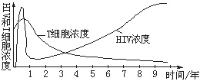
39．下图表示人类免疫缺陷病毒（HIV）侵入人体后病毒和T细胞的浓度变化曲线。对该图的分析，正确的是（ ）
A.人体免疫系统不能识别HIV
B.HIV的增殖速率与T细胞增殖速率相同
ziyuanku.comC.人体一旦被HIV侵入就丧失了细胞免疫功能
D.HIV对人体T细胞有攻击作用
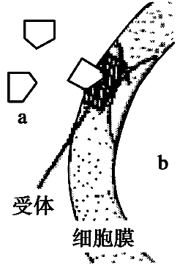
40. 下图中a表示某种物质，b表示相关细胞，两者关系描述正确的是（ ）
A．如果a表示胰高血糖素，作用于肌肉细胞b，将导致血糖含量上升
B．如果a表示神经递质，b表示神经细胞，此时b会兴奋
C．如果a表示抗原分子，b可能是浆细胞或记忆细胞
D．如果a表示甲状腺激素，b可能是下丘脑细胞，也可能是垂体细胞

二、非选择题
41．（每空2分，共12分）
图甲是缩手反射相关结构，图乙是图甲中某一结构的亚显微结构模式图，图丙表示三个神经元及其联系，据图回答：
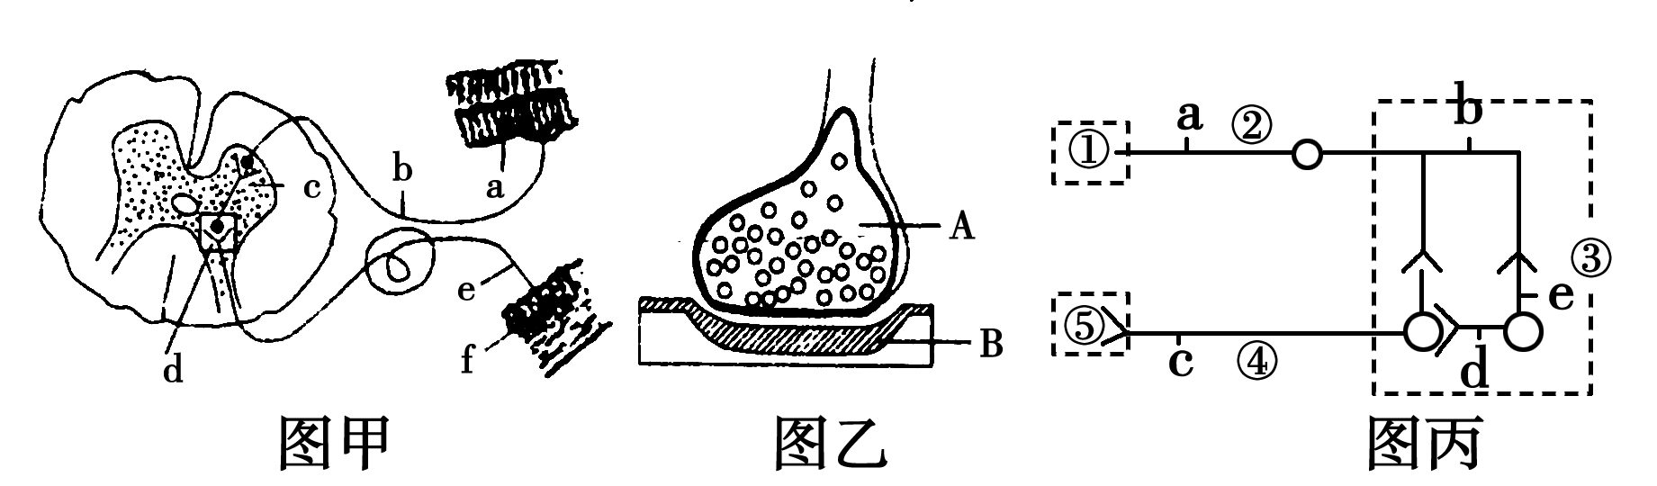

(1)甲图中f表示的结构是________乙图中的B是下一个神经元的________。
(2)缩手反射时，兴奋不能由B传到A的原因是______________________。
(3)若刺激图丙中b点，图中________点可产生兴奋，图丙中共有突触________个。
(4)突触后膜上的“受体”与相应神经递质结合，引起B细胞产生______________，使突触后膜的电位发生变化。
42. （每空2分，共14分）下图表示人体的特异性免疫过程，请据图回答：
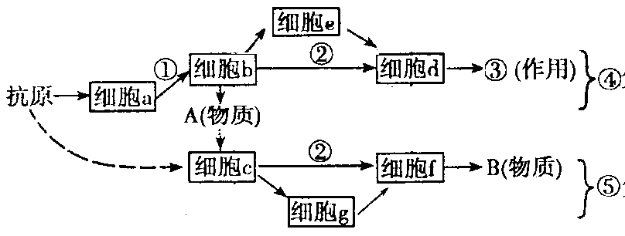

(1)细胞a是_______，它可以摄取、__________ 呈递抗原；g是________细胞。
(2) 图中能特异性识别抗原的细胞有_________________(填字母)。
(3) 人体消灭结核杆菌的免疫方式包括图中的______(填编号)。
(4) HIV侵入人体后，主要攻击的细胞是__________(填字母)，导致的疾病属于免疫失调疾病类型中的 。
43．（每空2分，共14分）
下丘脑在人体生理调节过程中发挥着重要作用。请据下图回答问题（甲、乙、丙、丁为人体内某种结构或细胞，A，B，C为调节物质）：
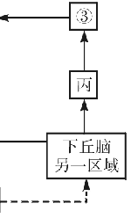
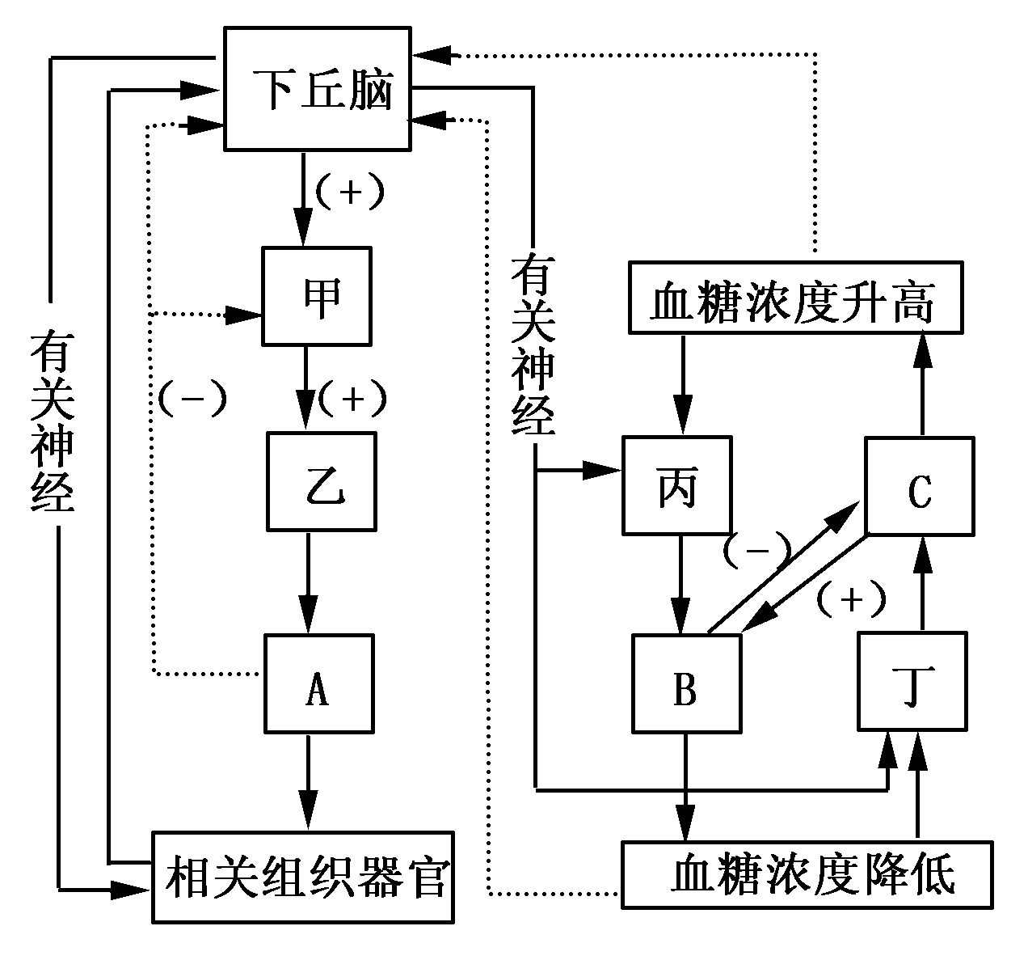
戊
D

（1）当人体处于寒冷环境中时，图中物质【 】__________在血液中的含量明显升高。
（2）当正常人处于饥饿状态时，图示中【 】______________增多，使机体通过促进_____________分解、非糖物质转化为葡萄糖等过程，以维持机体的血糖平衡。与此同时，【 】______________（激素）的分泌量也会增加，两种激素协同作用使血糖浓度回升。在这个过程中，肾上腺直接受下丘脑传出神经的控制，所以肾上腺是此反射弧中的_________________。
来源：www.ziyuanku.com（3）血液中物质 A 的含量过高时，抑制下丘脑和甲的分泌活动，该调节方式称为______________。
（4）下丘脑除参与图示调节过程外，当细胞外液渗透压降低时，还能分泌____________________，由甲释放到血液中，参与调节人体内水平衡的调节。

高一生物阶段检测答案
1-5 CDBCD 6-10 ABCBB 11-15 DAAAB 16-20 BBCCB 21-25 CCACC 26-30 CDDDB 31-35 DCCAA 36-40 CBDDD
41(1)感受器 细胞体膜或树突膜
(2) 递质只能由突触前膜释放，然后作用于突触后膜
(3) a、b、c、d、e 3
(4)兴奋或抑制
42 1)吞噬细胞 处理 记忆B (2) )bcdeg (3 ④⑤(4) b 免疫缺陷病
43．(1)A 甲状腺激素(2)C胰高血糖素 肝糖原 D肾上腺素 效应器
(3)反馈调节(4)抗利尿激素

